VERMISCHUNG
Kuratiert von Christiane Spatt und Johanna Tatzgern.
30. September – 3. November 2021
Künstlerhaus, Factory

Eröffnungsabend
29. September 2021, 18 Uhr

Künstler*innen: Christine Baumann, bildBalance (Darko Beric, Rudolf Egger, Johannes Gruber, Elisabeth Hinterlechner, Iris Kopera, Shpresa Krasnici, Andrea Mejia Rocha, Bettina Onderka, Werner Roitner, Franz Wedl, Steffi Wimmer, Felicitas Wölger), Die 4 Grazien (Mela Diamant, Susanna Schwarz, G. Maria Wetter), DREAM ESTATE (Reinhold Zisser, Johannes Baudrexel, Ronja Fábián, Lena Heinschink, Vanessa Wavrouschek), Martina Gasser, Goldfuß unlimited/ Johanna Tatzgern, Jattle, BAM + Poetry, Ewa Kaja, Sebastian Klingovsky, Karin Maria Pfeifer, Czeslavia Pruscha, Christiane Spatt, Ernst Spiessberger, Gerald Zahn, Sula Zimmerberger

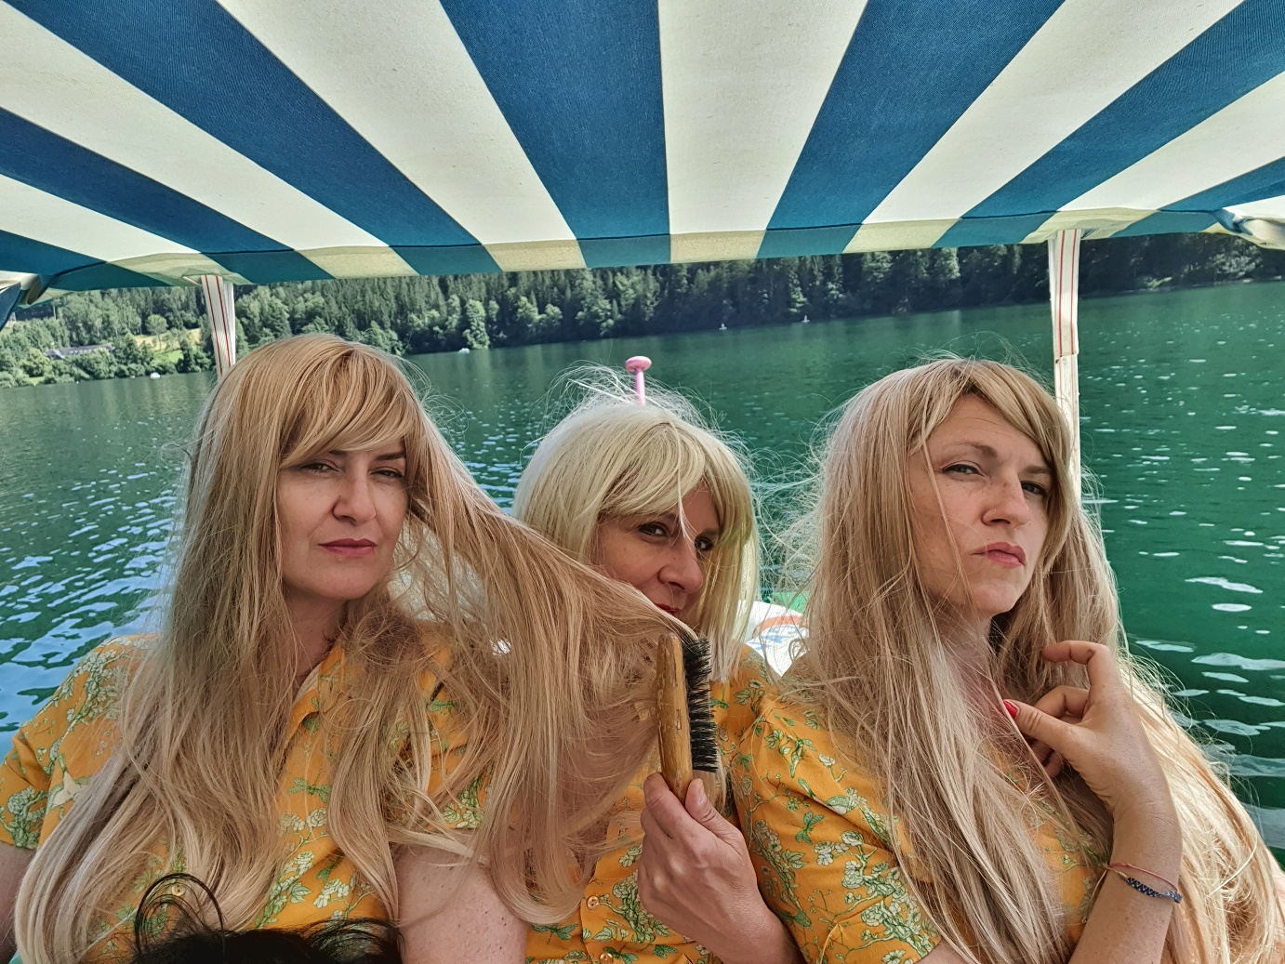
Die 4 Grazien, Fellpflege, 2021
Unter dem Titel VERMISCHUNG präsentiert die aktuelle Gruppenausstellung in der Künstlerhaus Factory Kunst als ein fluides, durchlässiges Gefäß. Aus kuratorischer Sicht bietet jede Ausstellungsgestaltung eine Vielheit an Möglichkeiten, ausgewählte künstlerische Positionen miteinander in Beziehung zu setzen. Unter dem wachen Blick der beiden Kuratorinnen Christiane Spatt und Johanna Tatzgern, Verfechterinnen von variablen Ausdrucks- und Ausstellungsformen und „Mixed Ability“ als gesellschaftspolitischer Selbstverständlichkeit, wird diese „Vermischung“, dieses offene System zum Prinzip des gesamten Ausstellungsprojekts erhoben:
„Wir verstehen den zwischenmenschlichen Raum als künstlerisches Material. Dahingehend folgen wir dem Beuys’schen Begriff der „sozialen Plastik“, der ja längst im Kunstgeschehen verankert ist, neuerdings aber wieder an Aktualität gewinnt. Wir arbeiten mit Künstler*innen zusammen, die die unterschiedlichsten Kooperationsformen eingehen und Kraft aus der Inhomogenität schöpfen. Den oder die einzeln agierende*n Kunstschaffende*n sehen wir als Auslaufmodell, die Tendenz geht hin zum gemeinsamen Handeln“, erläutern die Kuratorinnen ihre Motivation, in der Künstlerhaus Factory „vermischte“ Konzepte zu realisieren und zu inszenieren.

Durch die Einbeziehung von Künstler*innen mit unterschiedlichen Herkünften, Möglichkeiten, Arbeitsansätzen und Methoden – darunter Vertreter*innen klassischer Sparten der bildenden Kunst wie Grafik, Malerei, Bildhauerei, Installation, Fotografie und Film bzw. Mixed Media (Christine Baumann, bildBalance, Die 4 Grazien, Ewa Kaja, Karin Maria Pfeifer, Czeslavia Pruscha, Christiane Spatt, Ernst Spiessberger, Johanna Tatzgern, Gerald Zahn, Sula Zimmerberger), diverser Spielarten der Performance (Martina Gasser, Goldfuß unlimited, Sebastian Klingovsky) sowie von Produktions- und Präsentationsformen wie Meta-Display, Improvisation und Partizipation (DREAM ESTATE, Jattle, BAM + Poetry) – wirft VERMISCHUNG Fragen nach den Ausgrenzungsmechanismen im Kunst- und Kulturbetrieb auf und nach der Sinnhaftigkeit von Kategorien wie „inklusiver“oder „exklusiver“ Kunst.

„Vermischt“ ist auch der Arbeitsalltag nahezu aller teilnehmenden Künstlerinnen
und Künstler, darunter auch jener der beiden Kuratorinnen: Neben der eigenen künstlerischen Produktion sind sie in anderen Berufsfeldern tätig, in Kollektiven
organisiert oder fördern Kolleg*innen, indem sie deren Arbeiten in ihre Projekte und Ausstellungen miteinbeziehen beziehungsweise ihnen gänzlich die Bühne überlassen, wie etwa die Initiator*innen von Die 4 Grazien, DREAM ESTATE, Goldfuß unlimited, flat 1, KUNSTZELLE, MAD oder Schaufenster Denis. Manche Kooperationen entwickeln so einen ausgesprochen katalysierenden Charakter.

Mit freundlicher Unterstützung von:
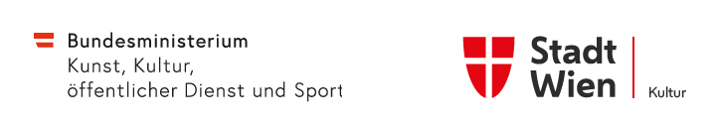

Veranstaltungen und Rahmenprogramm zu VERMISCHUNG:
Eröffnungsabend
29 September 2021, 18 Uhr
Mit Maria Holter, Kunsthistorikerin, Georg Lebzelter, Künstlerhaus Vereinigung, Martina Gasser (Performance), Sebastian Klingovsky (Performance) und anwesenden Künstler*innen.
JATTLE, BAM + POETRY
2. Oktober 2021, 19 Uhr
Improvisation mit Tanz, Musik und Poetry - live
Im Rahmen der langen Nacht der Museen.

bildBalance
11. – 15. Oktober, 10 – 13 Uhr
Künstler*innen von bildBalance Wien richten sich ein Atelier in der Factory ein.

EXHIBITION CHANGE
13. Oktober und 20. Oktober 2021, jeweils 16 – 17 Uhr
Die Ausstellung wird verändert und neu arrangiert.

LAB FOR ALL BODIES
27. Oktober und 29. Oktober 2021, jeweils 15 – 17 Uhr
Performer*innen setzen sich mit den Arbeiten in der Ausstellung auseinander. Das temporär entstandene Kollektiv skizziert, erforscht, komponiert und verändert.
Mit Jasmin Hoffer, Frans Poelstra, Vera Rosner, u.m.
Kommen und Gehen ist jederzeit möglich!

Finissage
3. November 2021, 18 Uhr

Nähere Informationen zu Terminen können über www.k-haus.at aufgerufen werden.

